Кроссворд «Космос»
2.
4.
3.
1.
6.
5.

- Наша планета
- Пространство со звёздами
- Звезда солнечной системы
- Большой метеорит
- Спутник Земли
- Красная планета

Кроссворд «Батлейка»

 |  |  |  |  | 7.
 |  |  |  |  | Б
 |  |  | 1. |  | А
 |  |  |  | 2. | Т
 |  | 3. |  |  | Л
 |  | 4. |  |  | Е
 |  |  |  |  | Й
5. |  |  |  |  | К
 |  |  | 6. |  | А

- Яго высмейвалi ў батлейцы
- Батлейка – гэта лялечны …..
- Усiх герояў паказвала……
- Пастаноўка выклiкала ў гледачоў…
- Самы справядлiвы просты……
- Яна заўседы побач з мужыком
- Першы лялечны тэатр

Кроссворд «Окружность»
 |  |  | 3.
 |  | 2. |  | 4. | 5.
 | 1.
о | к | р | у | ж | н | о | с | т | ь

- Окружность – это граница …
- Инструмент для построения окружности
- Расстояние от центра окружности до любой точки окружности
- Часть циркуля
- Точка, где располагается ножка циркуля – это…..окружности

Кроссворд «Детские писатели»
 |  |  |  |  |  |  |  |  | 3.
 |  |  |  |  |  | 1. | 2.
1.
 | 2.
 | 3.
По горизонтали:  1. Автор рассказа «Волшебное слово»  2. Автор сказки «Дюймовочка»  3. Автор сказки «Золотой ключик» | По вертикали:  1. Автор коротких детских стихов  2. Автор рассказа «Фантазёры»  3. Автор сказки «Чей нос лучше?»

Кроссворд «Школьные принадлежности»
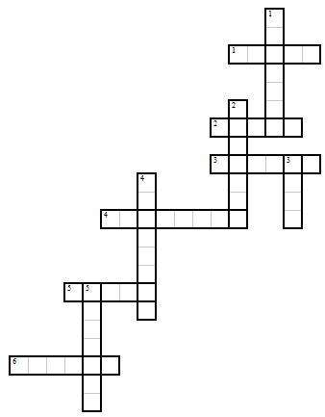

По горизонтали:  1. Принадлежность для письма  2. Хранилище для принадлежностей  3. Нужны для рисования  4. В нём носят учебники  5. Источник знаний  6. Помогает исправить ошибки | По вертикали:  1. Предмет для заточки карандашей  2. «Лицо» ученика  3. Для склеивания нужен…  4. Бывает простой и цветной  5. Предмет для разрезания

Кроссворд «Музыкальный»
 |  | 3. |  |  | 6.
1. | 2. |  | 4.
 |  |  |  | 5.
а | к | к | о | р | д

По вертикали:
1. Весёлый музыкальный лад
2. Струнный музыкальный инструмент
3. Особое звучание музыкального инструмента
4. Музыкальный знак
5. Небольшое музыкальное сочинение для голоса, написанное на стихи лирического содержания.
6. Бывает мажорный и минорный

Кроссворд «Планеты»

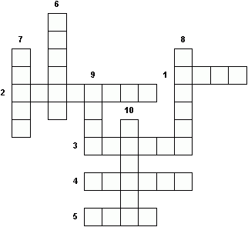

- Естественный спутник Земли.
- Первая от Солнца планета.
- Планета, названная именем морского царя.
- Планета, имеющая 30 спутников и хорошо заметные кольца, состоящие из камней и глыб вращающихся вокруг её.
- Планета, с двумя спутниками.
- Вторая планета от Солнца.
- Планета, имеющая один естественный спутник.
- Самая маленькая планета от Солнца.
- Самая большая планета, масса которой в 318 раз больше нашей.

Кроссворд «Гiстарычныя даты маёй краiны»

 |  |  |  |  |  |  |  | 2.
 |  |  |  |  |  |  | 1. |  | 3.
 |  | 1.
 | 2.
3.
 |  | 4.
 |  |  | 5.

Па гарызанталі:
1. Назва нашай краіны.
2. Незвычайная рака ў Мінску.
3. Горад, які ўпершыню ўпамінаецца ў летапісе пад 1067 годам.
4. Вечны агонь запалены на плошчы….
5. Горад, які ўпершыню згадваецца ў «Аповесці мінулых гадоў» пад 980 годам
Па вертыкалі:
1. Сінонім слова “Айчына”.
2. Старажытнаруская дзяржава – Кіеўская ...
3. Сімвал дзяржавы.

Ответы на кроссворды
Кроссворд «Космос»
 |  |  | 2.
 |  |  | к
 |  |  | о |  |  |  | 4.
 |  | 3. | с | о | л | н | ц | е
1. | з | е | м | л | я |  | е
 |  |  | о |  |  |  | р
 |  |  | с |  |  |  | е
 |  |  |  | 6. | м | а | р | с
 |  |  | 5. | л | у | н | а

Кроссворд «Батлейка»
 |  |  |  |  | 7.
 |  |  |  |  | Б
 |  |  | 1. | ц | А | р
 |  |  |  | 2. | Т | э | а | т | р
 |  | 3. | л | я | Л | ь | к | а
 |  | 4. | с | м | Е | х
 |  |  |  |  | Й
5. | м | у | ж | ы | К
 |  |  | 6. | к | А | з | а

Кроссворд «Окружность»
 |  |  |  |  |  |  |  |  |  |  |  |  |  |  | 3.
 |  |  |  |  |  |  |  |  |  |  |  |  |  |  | р
 |  |  |  |  |  |  |  |  |  |  |  |  |  | 2. | а | 4. | 5.
 |  |  |  |  |  |  |  |  |  |  |  |  |  | ц | д | н | ц
 |  |  |  |  |  |  |  |  |  |  |  |  | 1. | и | и | о | е
 |  |  |  |  |  |  |  |  |  |  |  | о | к | р | у | ж | н | о | с | т | ь
 |  |  |  |  |  |  |  |  |  |  |  |  | р | к | с | к | т
 |  |  |  |  |  |  |  |  |  |  |  |  | у | у |  | а | р
 |  |  |  |  |  |  |  |  |  |  |  |  | г | л
 |  |  |  |  |  |  |  |  |  |  |  |  |  | ь

Кроссворд «Детские писатели»
 |  |  |  |  |  |  |  |  | 3.
 |  |  |  |  |  | 1. | 2. |  | Б
 |  |  |  |  |  | Б | Н |  | и
1. | О | с | е | е | в | а | о |  | а
 | 2. | А | н | д | е | р | с | е | н
 | 3. | Т | о | л | с | т | о | й | к
 |  |  |  |  |  | о | в |  | и

Кроссворд «Школьные принадлежности»

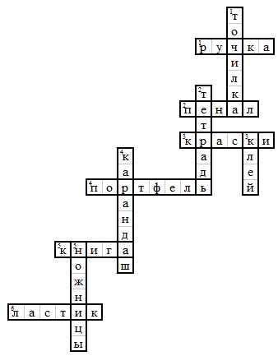

Кроссворд «Музыкальный»

 |  | 3. |  |  | 6.
1. | 2. | п | 4. |  | л
м | с | и | н | 5. | а
а | к | к | о | р | д
ж | р | к | т | о
о | и | к | а | м
р | п | о |  | а
 | к | л |  | н
 | а | о |  | с

Кроссворд «Планеты»
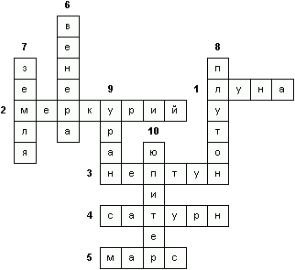

Кроссворд «Гiстарычныя даты маёй краiны»
 |  |  |  |  |  |  |  | 2.
 |  |  |  |  |  |  | 1. | Р | 3.
 |  | 1. | Б | е | л | а | р | у | с | ь
 | 2. | Н | я | м | і | г | а | с | ц
3. | М | і | н | с | к |  | д | ь | я
 |  |  |  |  |  |  | з |  | г
 |  |  |  |  |  |  | і
 |  | 4. | П | е | р | а | м | о | г | і
 |  |  | 5. | Т | у | р | а | ў

